**南京大学软件学院**

2012

**项目范围原型描述**

**软件设计交流系统 第一循环**

**萌军赶死队：刘羽佳 苗羿 卿荣山 王恬 完颜章伟**

**更新历史**

|  |  |  |  |
| --- | --- | --- | --- |
| 版本号 | 作者 | 时间 | 内容 |
| 01 | 完颜章伟 | 2012-2-29 | 文档框架 |
| 02 | 完颜章伟 | 2012-3-1 | 文档撰写 |

目录

1 问题和解决方案描述 3

1.1 图纸设计讨论问题 3

1.1.1 问题描述 3

1.1.2 解决方案： 3

1.2 实时交流问题 5

1.2.1 问题描述 5

1.2.2 解决方案： 5

1.3 会议记录保存问题 6

1.3.1 问题描述 6

1.3.2 解决方案： 6

2 解决方案的约束 7

3 系统边界 8

4 工作分解 9

5 原型预览 9

# 问题和解决方案描述

## 图纸设计讨论问题

### 问题描述

|  |  |
| --- | --- |
| 要素 | 内容 |
| ID | 1 |
| 提出者 | 软件工程师用户 |
| 关联者 | 软件工程师用户 |
| 问题描述 | 软件工程师用户使用视频会议对软件的设计进行讨论时，无法实时、准确地发表对设计图的意见。 |
| 问题影响 | 设计会议的讨论效率低下、周期变长，项目的风险和成本提高 |
| 解决问题的目标 | 提供一种交流方式，使用户可以方便地查看项目的各个设计图纸并实时地、准确地发表自己对设计图纸的意见。 |

### 解决方案：

#### 资料共享系统

|  |  |
| --- | --- |
| 要素 | 内容 |
| 方案描述 | 允许用户将设计图纸和其他文件资料长久保存至服务器，并允许所有人浏览和下载。 |
| 业务优点 | 1. 项目的重要资料会保存至可靠的云端，不易丢失。 2. 所有人可以共享项目的各种信息和资料。 |
| 代价 | 相关技术学习成本，开发时间 |

#### 文字评论系统

|  |  |
| --- | --- |
| 要素 | 内容 |
| 方案描述 | 对某张设计图纸，允许用户在其下方添加评论，并使所有人能够实时看到他人的评论。这是一种类似blog评论的系统。 |
| 业务优点 | 用户可以对每张图进行准确、精炼的评论，并长期保存。 |
| 代价 | 相关技术学习成本，开发时间 |

#### 弹幕和涂鸦系统

|  |  |
| --- | --- |
| 要素 | 内容 |
| 方案描述 | 对某张设计图纸，允许用户直接在图片上添加文字和笔画，并实时显示给其他人。 |
| 业务优点 | 用户可以准确地表达对图纸的意见，并直观地传达给其他人。 |
| 代价 | 相关技术学习成本，开发时间 |

#### 电子白板

|  |  |
| --- | --- |
| 要素 | 内容 |
| 方案描述 | 提供一个电子白板，允许多个用户同时对其进行绘画和修改，并内置UML建模工具，允许用户进行几何图形和UML的绘制。用户查看时，可以进行移动和缩放。用户的所有修改将被保存。 |
| 业务优点 | 用户可以方便、实时、同步地进行设计。 |
| 代价 | 相关技术学习成本，开发时间 |

## 实时交流问题

### 问题描述

|  |  |
| --- | --- |
| 要素 | 内容 |
| ID | 2 |
| 提出者 | 软件工程师用户 |
| 关联者 | 软件工程师用户 |
| 问题描述 | 软件工程师用户使用e-mail对软件的设计进行讨论时，讨论的周期过长，无法满足会议的需求。 |
| 问题影响 | 设计会议的周期过长，无法顺利进行。  设计者的沟通渠道受阻，项目风险提高。 |
| 解决问题的目标 | 提供一种交流方式，使用户能够实现实时交流，最好能够达到面谈的实时程度。 |

### 解决方案：

#### 音频聊天系统

|  |  |
| --- | --- |
| 要素 | 内容 |
| 方案描述 | 所有用户可以通过音频来进行对话。 |
| 业务优点 | 用户可以进行实时的交流。 |
| 代价 | 相关技术学习成本，开发时间，消耗带宽 |

## 会议记录保存问题

### 问题描述

|  |  |
| --- | --- |
| 要素 | 内容 |
| ID | 3 |
| 提出者 | 软件工程师用户 |
| 关联者 | 软件工程师用户 |
| 问题描述 | 软件工程师用户在技术会议结束时，若无专人负责，会议的各种资料的记录有可能会丢失。视频会议结束后，除了视频文件不会保留任何资料。 |
| 问题影响 | 设计会议的成果丢失，导致讨论效率低下。 |
| 解决问题的目标 | 提供一种自动保存和生成会议过程记录的机制。 |

### 解决方案：

#### 文字聊天系统

|  |  |
| --- | --- |
| 要素 | 内容 |
| 方案描述 | 允许用户进行如IM设备一样的即时文字聊天。 |
| 业务优点 | 用户可以方便地将自己的观点整理成文字发送，并由服务器记录和保存，便于整理。 |
| 代价 | 相关技术学习成本，开发时间 |

#### 日志查看

|  |  |
| --- | --- |
| 要素 | 内容 |
| 方案描述 | 用户可以查看以前的文字聊天记录和动作记录。 |
| 业务优点 | 会议的过程会被自动、方便、快捷地记录并保存，便于回溯。 |
| 代价 | 相关技术学习成本，开发时间 |

# 涉众

|  |  |
| --- | --- |
| 涉众名称 | 说明 |
| 软件工程师用户 | 使用本软件进行设计讨论的软件工程师，是系统的最终用户 |
| 主持人 | 每场会议由创建会议的人担任此角色，主持人可以对会议的流程进行管理。 |
| 管理员 | 对服务器进行维护的人，可以进行账户管理。 |

# 解决方案的约束

|  |  |
| --- | --- |
| 要素 | 内容 |
| 技术约束 | 人员不具备网页编程能力  不能使用收费的第三方软件 |
| 预期软硬件环境 | 在已有的Windows机器上开发  并不建立的现有系统基础之上 |
| 预期运行环境 | 运用于已有的主机和服务器 |
| 进度及资源约束 | 进度安排固定  人员固定  没有外包服务 |
| 环境约束 | 与现有系统交互时不能有安全问题 |
| 系统约束 | 必须支持软院机房的配置环境 |

# 系统边界

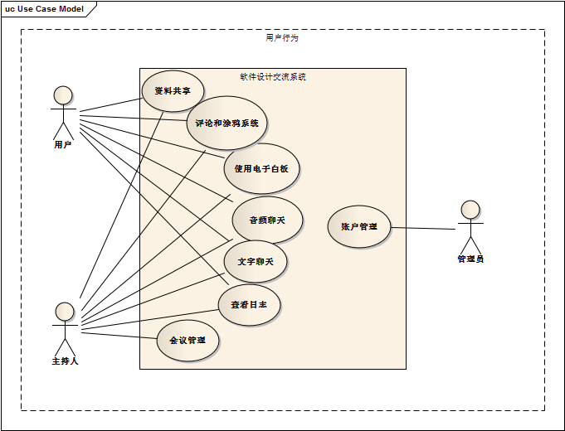

# 工作分解

# 原型预览

